Prot.N.: 88\OR
Rif.: RS
[ns. rif.to 04/12]
Agli Albi Prov.li Consulenti del Lavoro
del Veneto

Alla Presidenza Regionale A.N.C.L.
Comitato Regionale Veneto
con recapito c/o studio Paola Maschietto

Alle Unioni Prov.li ANCL del Veneto

Al Presidenza Regionale
Confprofessioni del Veneto
Loro sedi

Oggetto: Invio accordo regionale 20.01.2012 - settore IMPRESE PULIZIE ARTIGIANE

Si comunica che in data 20 gennaio 2012 siglato l’accordo per i dipendenti delle imprese artigiane del settore pulizia del Veneto denominato “ipotesi di strumento negoziale transitorio”, nonché un testo a latere riguardante la “banca ore”.
L’intesa si applica a tutti i dipendenti da imprese artigiane del settore pulizia e settori collegati, come già indicato nella sfera di applicazione del precedente CCNL.
Alcune note per la corretta applicazione dell’intesa :
- il Trattamento Economico Base di Garanzia (TEBG) che dovrà esser applicato a partire da febbraio 2012 sostituisce, conglobandoli, i seguenti elementi della retribuzione in atto al 31 gennaio 2012: paga base, contingenza, EDR, AFAC ed eventuali anticipi su futuri miglioramenti contrattuali già erogati dall’impresa.
- E’ stato inserito anche l’AFAC, erogato su indicazione unilaterale delle associazioni artigiane dal 2007, pur non derivando questi dalla contrattazione collettiva.
- Rimangono esclusi dalla retribuzione di riferimento al 31 gennaio 2012 l’indennità regionale di € 0,44 mensili e l’indennità speciale che continueranno ad essere erogati separatamente e distintamente dal TEBG. Pertanto la nuova retribuzione (su base mensile) a partire dal 1 febbraio 2012 sarà composta dal TEBG, dall’indennità regionale di 0,44 € e dall’indennità speciale.
Cogliamo l’occasione per porgere i più cordiali saluti.

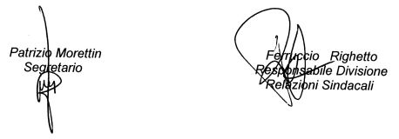

Marghera, 27 Gennaio 2012

